115年7月7日餐點照片
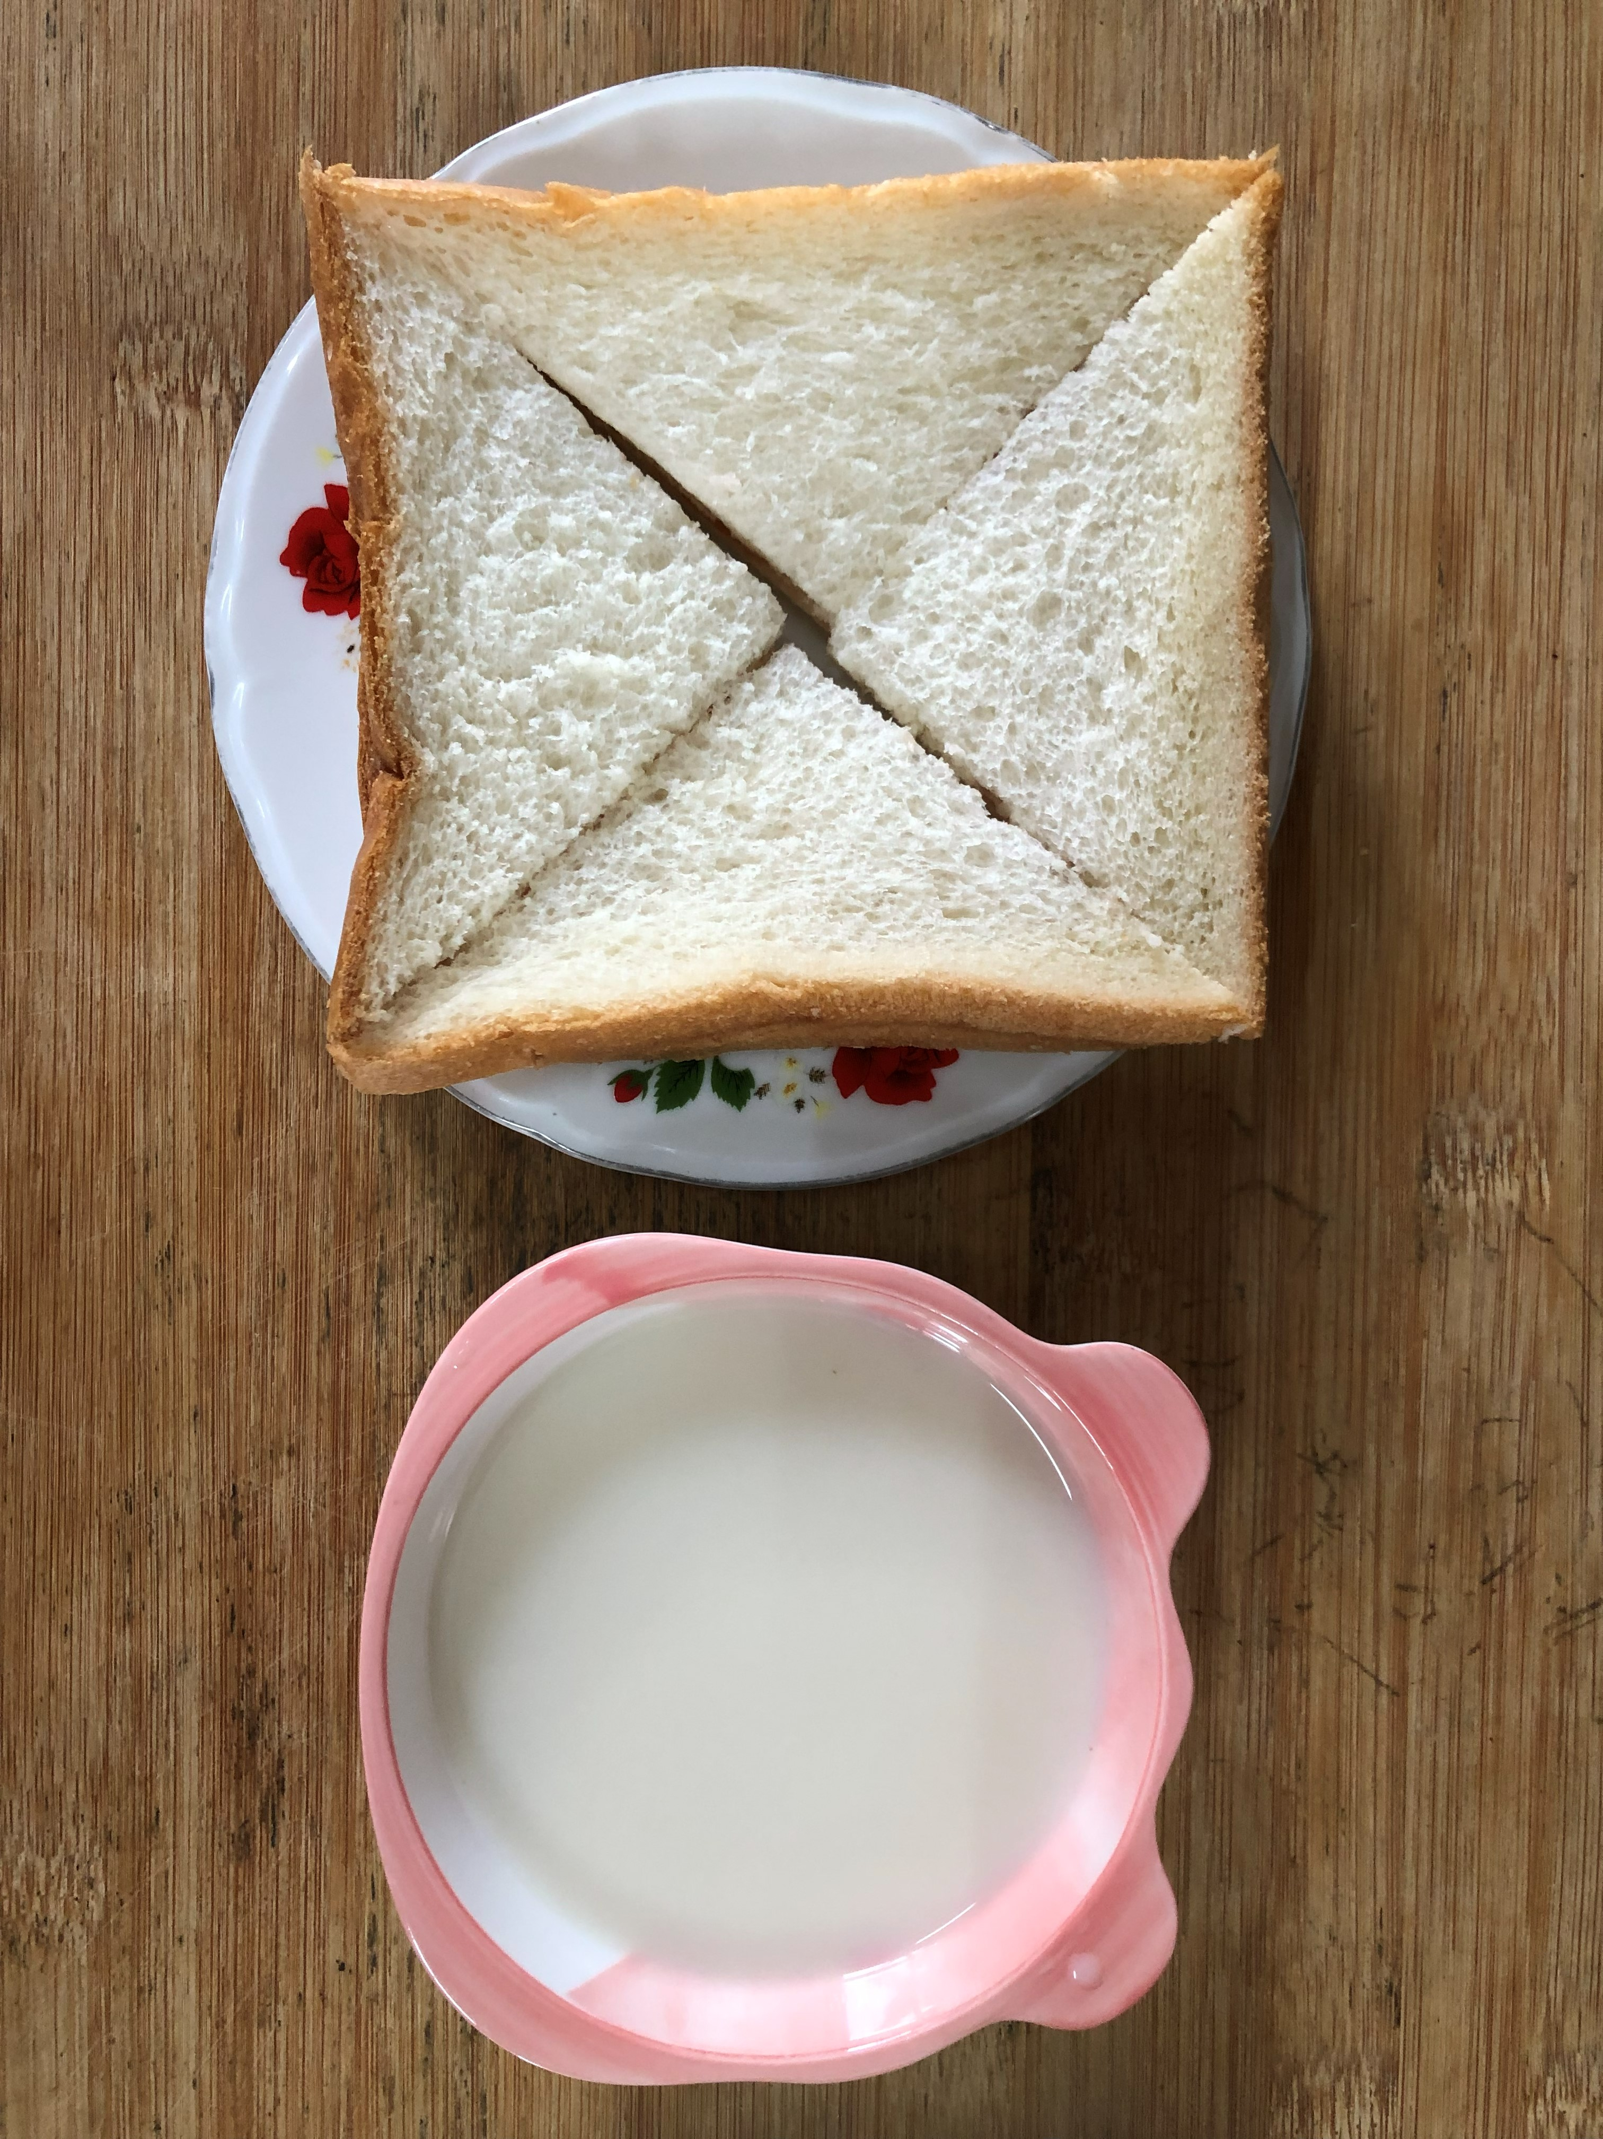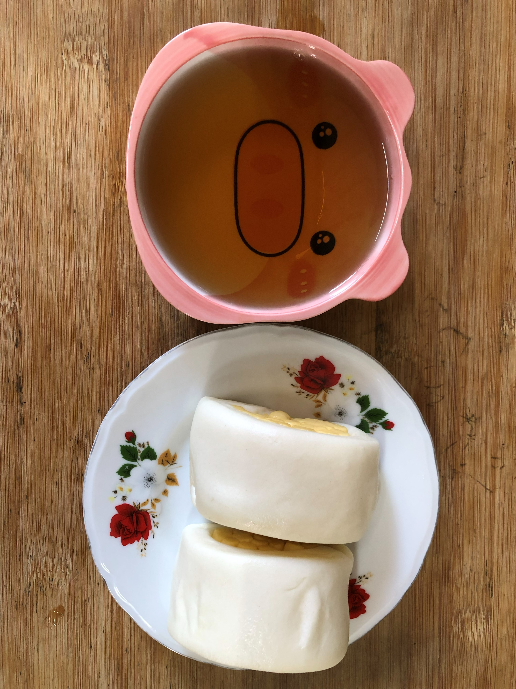
早餐(奶香吐司、牛奶) 下午點心(銀絲卷、冬瓜茶)
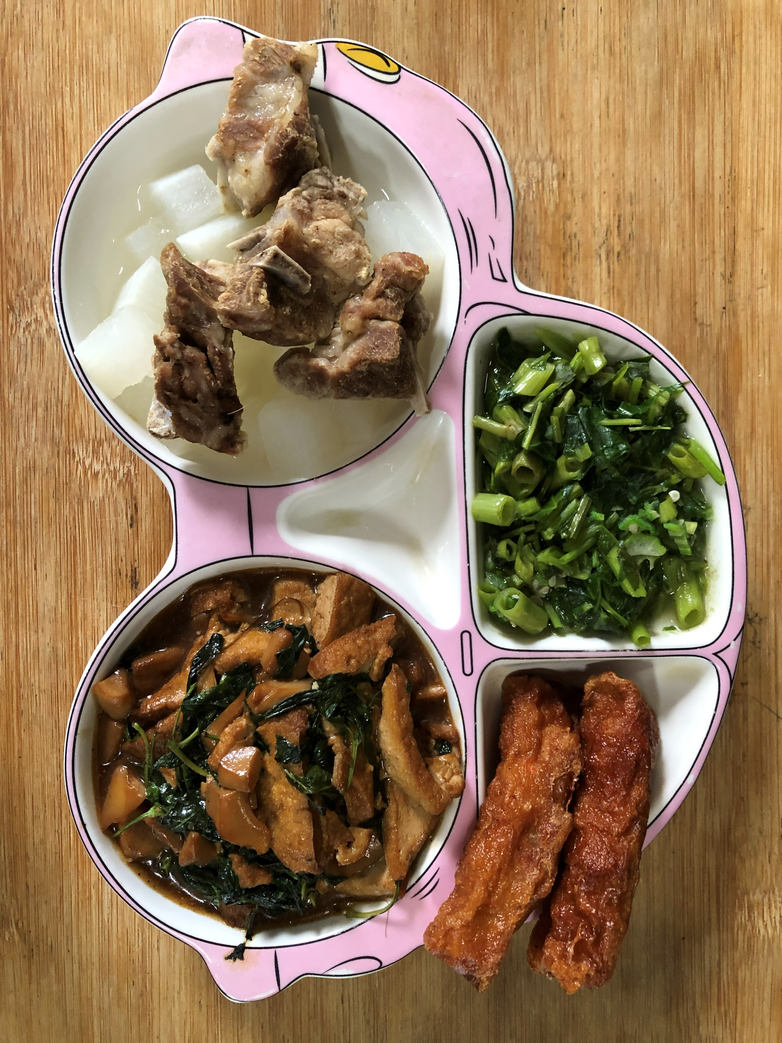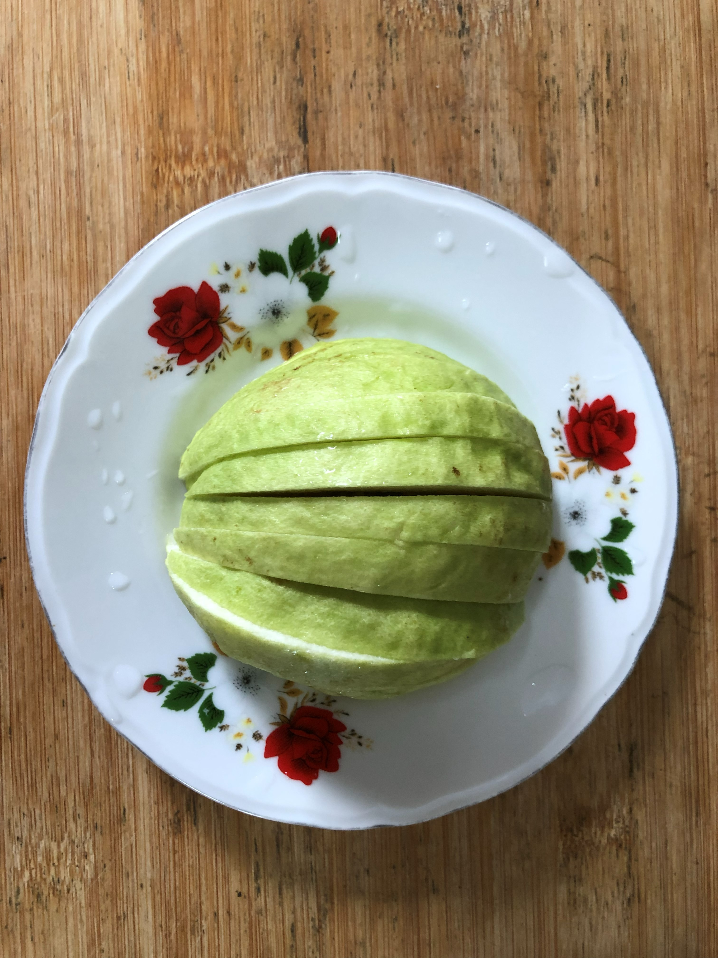
午餐(花枝捲、三杯油豆腐、清炒空心菜、排骨籮蔔湯、芭樂)

